## 1. 什么是软件危机？请列举几种典型的表现，并谈谈你认为该如何应对。（4分）

软件危机(software crisis)**:**指在计算机软件的开发和维护过程中所遇到的一系列严重问题。

#### 软件危机的主要表现:

(1).开发进度难以预测

(2).软件开发成本难以控制

(3).用户对产品功能难以满足

(4).软件产品质量无法保证

(5).软件产品难以维护

(6).软件缺少适当的文档资料

#### 如何应对：

（1）改进需求管理：

明确需求：在项目开始之前，与客户进行详细的需求讨论，确保对需求有清晰的理解。

持续沟通：在开发过程中，保持与客户的沟通，确保需求变更能够及时被捕捉并合理处理。

（2）采用现代开发方法：

敏捷开发：敏捷方法（如Scrum、Kanban）能够帮助团队在短周期内交付可用的软件，并且能够灵活应对变化。

持续集成和持续交付（CI/CD）：通过自动化测试和部署，确保软件质量并缩短交付周期。

（3）加强软件测试：

自动化测试：编写自动化测试用例可以提高测试效率，减少人为错误。

全面测试：包括单元测试、集成测试、系统测试和用户验收测试，以确保软件在不同层面上的质量。

（4）优化项目管理：

项目规划：制定详细的项目计划，明确项目目标、时间节点和资源分配。

风险管理：识别潜在风险，并制定应对策略，以减少对项目进度和质量的影响。

（5）关注用户体验：

用户反馈：重视用户的反馈，理解用户需求和痛点，从而改进软件功能和界面。

易用性：设计直观、易用的界面，提高用户的满意度。

（6）加强文档管理：

全面文档：维护详细的项目文档，包括需求文档、设计文档、用户手册等，有助于项目的沟通和维护。

版本控制：使用版本控制系统（如Git）管理代码和文档的变更记录。

## 2. 什么是软件生命周期和瀑布模型？介绍一种改进的软件开发模型，指出其优势。（4分）

软件生命周期(Software Life Cycle,SLC)是软件的产生直到报废或

停止使用的生命周期

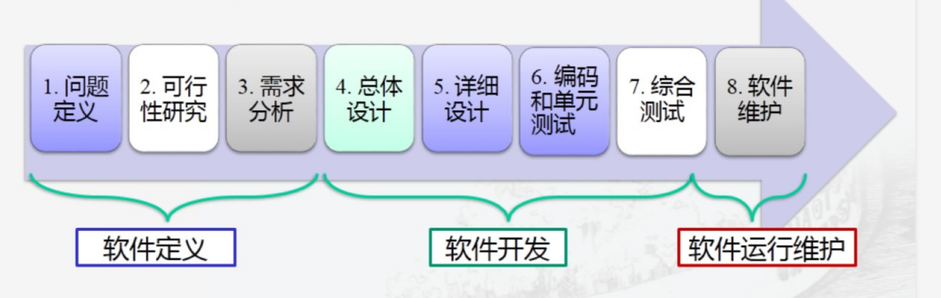

软件生命周期:由三个时期(八个阶段)组成。

1. 定义时期

阶段:问题定义,可行性研究,需求分析

2. 开发时期

阶段:概要设计,详细设计,编码和单元测试,综合测试

3. 维护时期

阶段:维护

#### 瀑布模型：

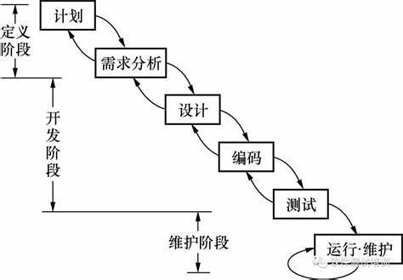

#### 改进的软件开发模型：

**微软过程（Microsoft Process）**通常指的是微软在软件开发和项目管理中采用的最佳实践和方法论。微软的过程包括一些成熟的框架和方法，如Microsoft Solutions Framework (MSF)、Microsoft Azure DevOps、以及DevOps和敏捷开发实践的结合。

**微软过程的核心组件：**

1. Microsoft Solutions Framework (MSF)：

项目管理：提供了项目规划、执行和控制的指导。

团队角色：定义了开发团队的角色和责任。

开发方法：支持敏捷和传统开发方法。

2. Microsoft Azure DevOps：

持续集成与交付（CI/CD）：自动化构建、测试和部署过程。

版本控制：提供Git和TFVC的代码管理。

项目管理：集成任务追踪、需求管理和发布管理。

3. DevOps实践：

自动化：使用自动化工具提高效率。

监控与反馈：实时监控应用和基础设施，持续改进。

**微软过程的优势：**

1. 提高开发效率，使用自动化工具，通过CI/CD和自动化部署，减少手动操作，提高交付速度。

2. 增强项目管理，清晰角色和责任，通过MSF定义团队角色，优化项目执行。

3. 提升软件质量，持续集成与测试，早期发现和修复缺陷，保证软件质量。

4. 促进团队协作使用集成工具Azure DevOps促进团队间的协作和信息共享。

5. 快速响应市场需求，快速迭代和反馈机制，灵活应对变化。

## 3. 何为结对编程，它有什么优势？ 请寻找一位同学结对共同写一段代码并上传截图（2分）

**结对编程**是一种软件开发实践，其中**两个程序员共同在同一台计算机上进行编程工作**。通常，程序员在结对编程中扮演两个角色：一个是“驾驶员”，负责**实际编写**代码和操作键盘；另一个是“观察员”，则专注于**审查代码、提出改进建议和解决复杂问题**。这种紧密的合作方式促进了知识共享和即时反馈，有助于**提高代码质量**并减少错误。

结对编程的优势在于通过**实时的代码审查和协作**，可以显著减少代码中的缺陷，同时**加快问题的解决速度**。此外，它还促进了团队成员之间的技能传递和经验积累，提升了整体团队的技术水平和工作效率。通过这种方式，团队能够快速适应变化，提高代码的可维护性，并在开发过程中保持**一致性和高质量**。

代码图片

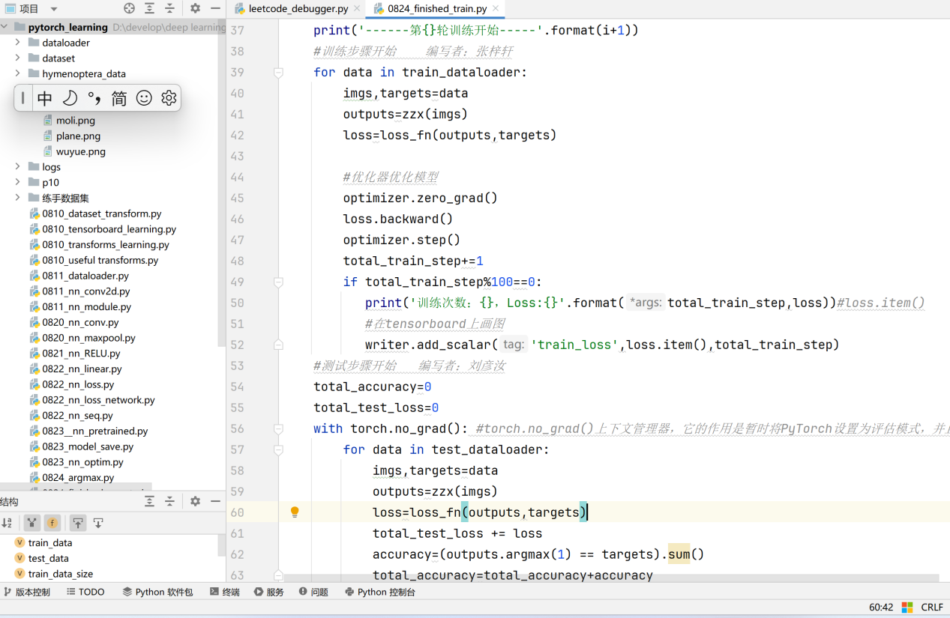

结对编程场景

